Ансамбли (ensembles) – это методы, которые сочетают в себе множество моделей машинного обучения, чтобы в итоге получить более мощную модель. Существует много моделей машинного обучения, которые принадлежат к этой категории, но есть две ансамблевых модели, которые доказали свою эффективность на самых различных наборах данных для задач классификации и регрессии, обе используют деревья решений в качестве строительных блоков: случайный лес деревьев решений и градиентный бустинг деревьев решений.

Основным недостатком деревьев решений является их склонность к переобучению. Случайный лес является одним из способов решения этой проблемы. По сути случайный лес – это набор деревьев решений, где каждое дерево немного отличается от остальных. Идея случайного леса заключается в том, что каждое дерево может довольно хорошо прогнозировать, но скорее всего переобучается на части данных. Если мы построим много деревьев, которые хорошо работают и переобучаются с разной степенью, мы можем уменьшить переобучение путем усреднения их результатов.

Для реализации вышеизложенной стратегии нам нужно построить большое количество деревьев решений. Каждое дерево должно на приемлемом уровне прогнозировать целевую переменную и должно отличаться от других деревьев. Случайный лес получил свое название из-за того, что в процесс построения деревьев была внесена случайность, призванная обеспечить уникальность каждого дерева. Существует две техники, позволяющие получить рандомизированные деревья в рамках случайного леса: сначала выбираем точки данных (наблюдения), которые будут использоваться для построения дерева, а затем отбираем признаки в каждом разбиении.

Градиентный бустинг деревьев регрессии

Градиентный бустинг деревьев регрессии – еще один ансамблевый метод, который объединяет в себе множество деревьев для создания более мощной модели. Несмотря на слово «регрессия» в названии, эти модели можно использовать для регрессии и классификации. В отличие от случайного леса, градиентный бустинг строит последовательность деревьев, в которой каждое дерево пытается исправить ошибки предыдущего. По умолчанию в градиентном бустинге деревьев регрессии отсутствует случайность, вместо этого используется строгая предварительная обрезка.

В градиентном бустинге деревьев часто используются деревья небольшой глубины, от одного до пяти уровней, что делает модель меньше с точки зрения памяти и ускоряет вычисление прогнозов. Основная идея градиентного бустинга заключается в объединении множества простых моделей (в данном контексте известных под названием слабые ученики или weak learners), деревьев небольшой глубины. Каждое дерево может дать хорошие прогнозы только для части данных и таким образом для итеративного улучшения качества добавляется все большее количество деревьев. Градиентный бустинг деревьев часто занимает первые строчки в соревнованиях по машинному обучению, а также широко используется в коммерческих сферах. В отличие от случайного леса он, как правило, немного более чувствителен к настройке параметров, однако при правильно заданных параметрах может дать более высокое значение правильности. Помимо предварительной обрезки и числа деревьев в ансамбле, еще один важный параметр градиентного бустинга – это learning_rate, который контролирует, насколько сильно каждое дерево будет пытаться исправить ошибки предыдущих деревьев. Более высокая скорость обучения означает, что каждое дерево может внести более сильные корректировки и это позволяет получить более сложную модель. Добавление большего количества деревьев в ансамбль, осуществляемое за счет увеличения значения n_estimators, также увеличивает сложность модели, поскольку модель имеет больше шансов исправить ошибки на обучающем наборе. Пример использования GradientBoostingClassifier на наборе данных Breast Cancer. По умолчанию используются 100 деревьев c максимальной глубиной 3 и скорости обучения 0.1:

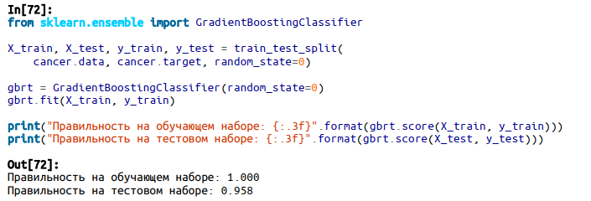

Поскольку правильность на обучающем наборе составляет 100%, мы, вероятно, столкнулись с переобучением. Для уменьшения переобучения мы можем либо применить более сильную предварительную обрезку, ограничив максимальную глубину, либо снизить скорость обучения:

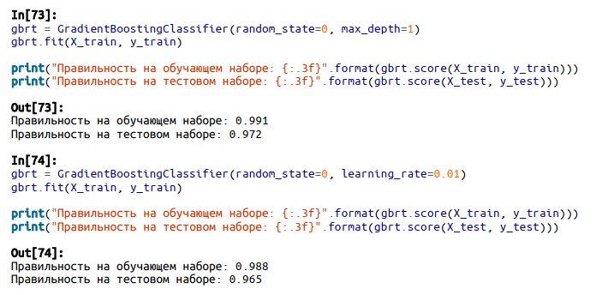

Как и ожидалось, эти методы, направленные на уменьшение сложности модели, снижают правильность на обучающем наборе. В данном случае снижение максимальной глубины деревьев значительно улучшило модель, тогда как скорость обучения лишь незначительно повысило обобщающую способность. И вновь, как и в случае с остальными моделями на основе деревьев, мы можем визуализировать важности признаков, чтобы получить более глубокое представление о нашей модели (рис. 2.35). Поскольку мы использовали 100 деревьев, вряд ли целесообразно проверять все деревья, даже если все они имеют глубину 1:

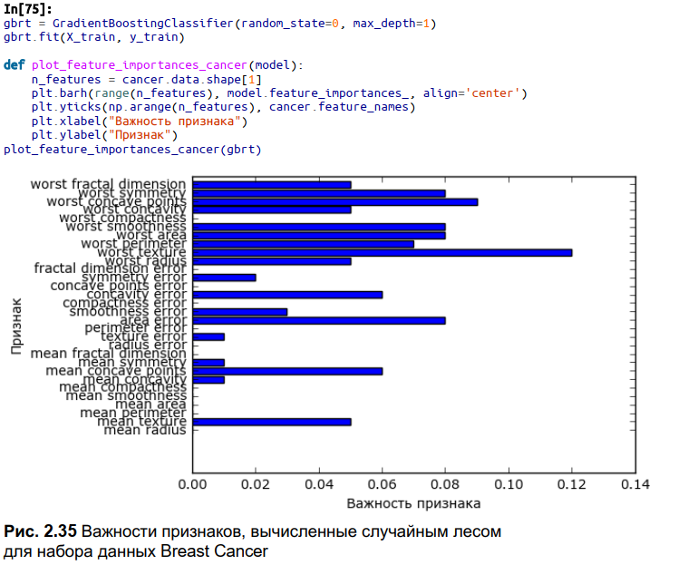

На рисунке видно, что важности признаков, вычисленные градиентным бустингом деревьев, в какой-то степени схожи с важностями признаков, полученными с помощью случайного леса, хотя градиентный бустинг полностью проигнорировал некоторые признаки. Поскольку и градиентный бустинг и случайный лес хорошо работают на одних и тех же данных, общераспространенный подход заключается в том, чтобы сначала попытаться построить случайный лес, который дает вполне устойчивые результаты. Если случайный лес дает хорошее качество модели, однако время, отводимое на прогнозирование, на вес золота или важно выжать из модели максимальное значение правильности, выбор в пользу градиентного бустинга часто помогает решить эти задачи. Если вы хотите применить градиентный бустинг для решения крупномасштабной задачи, возможно стоит обратиться к пакету xgboost и его Python-интерфейсу, который на многих наборах данных работает быстрее (а иногда и проще настраивается), чем реализация градиентного бустинга в scikit-learn

Приимущества, недостатки и параметры

Градиентный бустинг деревьев решений – одна из самых мощных и широко используемых моделей обучения с учителем. Его основной недостаток заключается в том, что он требуют тщательной настройки параметров и для обучения может потребоваться много времени. Как и другие модели на основе дерева, алгоритм хорошо работает на данных, представляющих смесь бинарных и непрерывных признаков, не требуя масштабирования. Как и остальные модели на основе дерева, он также плохо работает на высокоразмерных разреженных данных. Основные параметры градиентного бустинга деревьев – это количество деревьев (n_estimators) и скорость обучения (learning_rate), контролирующая степень вклада каждого дерева в устранение ошибок предыдущих деревьев. Эти два параметра тесно взаимосвязаны между собой, поскольку более низкое значение learning_rate означает, что для построения модели аналогичной сложности необходимо большее количество деревьев. В отличие от случайного леса, в котором более высокое значение n_estimators всегда дает лучшее качество, увеличение значения n_estimators в градиентном бустинге дает более сложную модель, что может привести к переобучению. Общепринятая практика – подгонять n_estimators в зависимости от бюджета времени и памяти, а затем подбирать различные значения learning_rate. Другим важным параметром является параметр max_depth (или, как альтернатива, max_leaf_nodes), направленный на уменьшение сложности каждого дерева. Обычно для моделей градиентного бустинга значение max_depth устанавливается очень низким, как правило. не больше пяти уровней.